Učna tema: Raziskovanje v biologiji  Učna enota: Mikroskopska delavnica | VAJA 1  Datum:
 | Avtor:
Mikroskop

Svetlobni mikroskop je sestavni del osnovne raziskovalne opreme biologa. Z njim opazujemo strukture, ki s prostim očesom niso vidne. Človeško oko ne more razlikovati predmetov, ki so manjši od 0,1 mm.
Glavni sestavni deli mikroskopa so: vir svetlobe, ki pošlje svetlobne žarke skozi preparat in dve leči. Prva leča je pri objektu in ustvari povečano sliko objekta, druga leča sliko dodatno poveča pri očesu. Sistem dveh leč, ki povečata sliko mnogo bolj kot ena sama, sta konec 16. stoletja odkrila Hans in Zaharia Jenssen na Nizozemskem in na njegovi osnovi izdelala prvi mikroskop.
Pionir pri opazovanju živih organizmov je Holandec Anton van Leewenhoek, ki je opazoval bakterije, praživali in semenčice.
Ob številnih tehničnih izboljšavah današnji mikroskopi še vedno delujejo po enakem sistemu.

Zgradba mikroskopa

SESTAVNI DELI MIKROSKOPA
1. Noga: vanjo je vpet STATIV in vgrajen vir svetlobe ali zrcalo.
2. Stativ: nanj se vpenjajo vsi deli mikroskopa.
3. Mizica: nanjo polagamo preparate, v sredini ima odprtino za prehajanje svetlobe.
4. Revolver: vrtljiva ploščica, v katero so vstavljeni objektivi.
5. Tubus: dve cevi z okularjem na vrhu.
6. Makrometrski vijak: z njim grobo izostrimo sliko pri mali povečavi.
7. Mikrometrski vijak: z njim fino izostrimo sliko pri mali povečavi in le z njim ostrimo sliko pri veliki povečavi.
8. Zrcalo/svetlobni vir.
9. Vijak za premik preparata po mizici.
10. Vzmet za vpenjanje preparata.
11. Vijak za jakost svetlobe.

OPTIČNI DELI

12. Objektiv: leča pri objektu, ki ustvari povečano sliko objekta.
13. Okular: leča pri očesu, ki povečano sliko še dodatno poveča.
14. Kondenzor: leča pod mizico, ki zbere svetlobne žarke in jih usmeri v preparat.
15. Zaslonka: za uravnavanje količine svetlobe v preparatu.

Na sliki poišči in oštevilči opisane dele mikroskopa.
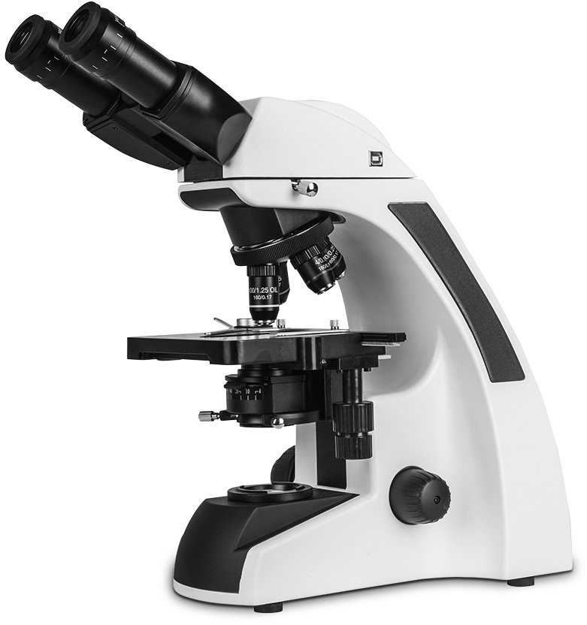
Slika 1: Slika mikroskopa (Vir:http://url.sio.si/abp8)

Priprava mikroskopskega preparata

Iz časopisa izrezano črko H položite na čisto objektno stekelce. S kapalko nanjo kanite kapljico vode (to je mokri preparat).
- Počakajte, da se prepir razmoči in ga pokrijete s krovnim stekelcem.
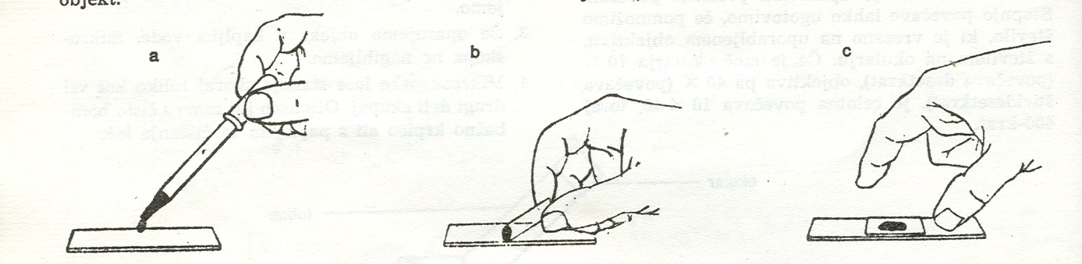

- Krovno stekelce držite približno pod kotom 45°, nato pa ga počasi spuščajte. Morebitne zračne mehurčke odstranite tako da po krovnem stekelcu rahlo potolčemo.
- Položite objektno stekelce na mikroskopsko mizico, poiščite sliko in jo izostrite. Črko, ki jo vidite skicirajte. Oglejte si črko še pod večjo povečavo in jo skicirajte.
- Enak postopek ponovite še za črki A in F.
- Položite svoja palca na oba konca objektnega stekla z mokrim preparatom črke G. Poglejte skozi okular in počasi premikajte objektno steklo naprej. V katero smer gre slika? Premikajte preparat črke G navzdol ter levo in desno. Kako se premika slika?

Mikroskopski preparati

Pripravite moker preparat dveh različno obarvanih las (svetlega in temnega) in ju položite enega čez drugega.
Opazujte, skicirajte in opišite ju pod majhno povečavo. Objektno stekelce premaknete tako, da je križišče las natančno v sredini vidnega polja. Potem zavrite revolver z objektivi in opazujte pri večji povečavi.

